1

如图所示，CPU当前执行的指令是什么？下一条指令是什么？

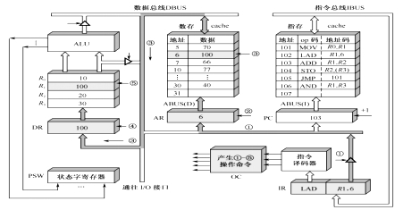

（5.0分）

窗体顶端

[正确答案](https://mooc1-2.chaoxing.com/exam/test/javascript:void(0)" \t "https://mooc1-2.chaoxing.com/exam/test/_blank)

LAD R1,6;

ADD R1,R2

我的答案

窗体底端

2

寄存器AL是一个8位寄存器，在执行完指令：

MOV AL,06H

XOR AL,03H

后，寄存器AL的内容是什么？

（5.0分）

窗体顶端

[正确答案](https://mooc1-2.chaoxing.com/exam/test/javascript:void(0)" \t "https://mooc1-2.chaoxing.com/exam/test/_blank)

我的答案

窗体底端

3

如图所示，属于什么寻址方式？

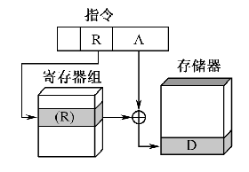

（5.0分）

窗体顶端

[正确答案](https://mooc1-2.chaoxing.com/exam/test/javascript:void(0)" \t "https://mooc1-2.chaoxing.com/exam/test/_blank)

变址寻址；基址寻址；偏移寻址

窗体底端

4

如图所示，属于什么寻址方式？

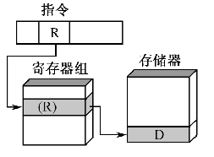

（5.0分）

窗体顶端

[正确答案](https://mooc1-2.chaoxing.com/exam/test/javascript:void(0)" \t "https://mooc1-2.chaoxing.com/exam/test/_blank)

寄存器间接寻址

我的答案

寄存器间接寻址

窗体底端

5

如图所示，掩膜型ROM的行、列交叉点对应一个MOS管。行选线与MOS管栅极连接，列线与MOS管源极连接。注意图中白色方块表示MOS的漏极接有电源，行选线与MOS管栅极连接；图中黑色方块表示MOS管的漏极未接电源，行选线与MOS管栅极不连接。MOS管导通，列线上为高电平，表示存储1；MOS管截止，列线上为低电平，表示存储0。当选中第0/1/2/14/15行时， 行线上有电压，对应的数据输出线（列线）0、1、2和6、7的输出值分别是什么？

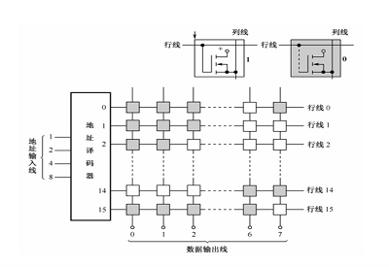

（5.0分）

窗体顶端

[正确答案](https://mooc1-2.chaoxing.com/exam/test/javascript:void(0)" \t "https://mooc1-2.chaoxing.com/exam/test/_blank)

000...10

000...11

...............

111...00

000...01

我的答案

窗体底端

6

如图所示，该存储器是由2片6264存储芯片经过存储容量扩展而成，试分析单片6264芯片的容量是多少？扩展后的总容量是多少？采用了什么扩展方式？

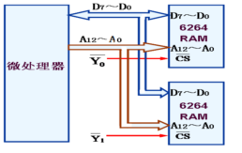

（5.0分）

窗体顶端

[正确答案](https://mooc1-2.chaoxing.com/exam/test/javascript:void(0)" \t "https://mooc1-2.chaoxing.com/exam/test/_blank)

8k×8；

16k×8；

字扩展

7

如图所示，CPU当前执行的指令是什么？下一条指令是什么？



（5.0分）

窗体顶端

[正确答案](javascript:void(0))

LAD R1,6;

ADD R1,R2

窗体底端

STO R2,(R3)

我的答案

8

在CPU和外设之间是I/O设备接口，试分析该接口可以执行哪几种I/O过程的CPU控制方式？

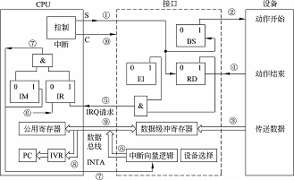

17.png

（5.0分）

正确答案

程序程序；中断控制

9



（5.0分）

窗体顶端

[正确答案](https://mooc1-2.chaoxing.com/exam/test/javascript:void(0)" \t "https://mooc1-2.chaoxing.com/exam/test/_blank)

变址寻址；基址寻址；偏移寻址

我的答案

10.

如图所示，属于什么寻址方式？



（5.0分）

窗体顶端

[正确答案](https://mooc1-2.chaoxing.com/exam/test/javascript:void(0)" \t "https://mooc1-2.chaoxing.com/exam/test/_blank)

寄存器间接寻址

我的答案

寄存器间接寻址

窗体底端

11.

如图所示，掩膜型ROM的行、列交叉点对应一个MOS管。行选线与MOS管栅极连接，列线与MOS管源极连接。注意图中白色方块表示MOS的漏极接有电源，行选线与MOS管栅极连接；图中黑色方块表示MOS管的漏极未接电源，行选线与MOS管栅极不连接。MOS管导通，列线上为高电平，表示存储1；MOS管截止，列线上为低电平，表示存储0。当选中第0/1/2/14/15行时， 行线上有电压，对应的数据输出线（列线）0、1、2和6、7的输出值分别是什么？



（5.0分）

窗体顶端

[正确答案](https://mooc1-2.chaoxing.com/exam/test/javascript:void(0)" \t "https://mooc1-2.chaoxing.com/exam/test/_blank)

000...10

000...11

...............

111...00

000...01

我的答案

窗体底端

12.

如图所示，该存储器是由2片6264存储芯片经过存储容量扩展而成，试分析单片6264芯片的容量是多少？扩展后的总容量是多少？采用了什么扩展方式？



（5.0分）

窗体顶端

[正确答案](https://mooc1-2.chaoxing.com/exam/test/javascript:void(0)" \t "https://mooc1-2.chaoxing.com/exam/test/_blank)

8k×8；

16k×8；

字扩展

窗体底端

1

13.如图所示，CPU当前执行的指令是什么？下一条指令是什么？

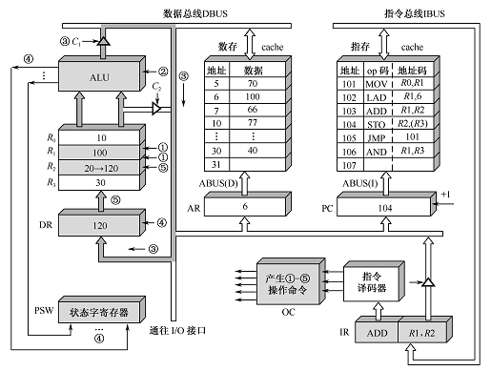

14.png

（5.0分）

正确答案

ADD R1,R2;

STO R2,(R3)

我的答案

14.寄存器AL是一个8位寄存器，在执行完指令：

MOV AL,06H

AND AL,0FH

后，寄存器AL的内容是什么？

15.如图所示，CPU当前执行的指令是什么？下一条指令是什么？



（5.0分）

窗体顶端

[正确答案](https://mooc1-2.chaoxing.com/exam/test/javascript:void(0)" \t "https://mooc1-2.chaoxing.com/exam/test/_blank)

LAD R1,6;

ADD R1,R2

16.如图所示，属于什么寻址方式？

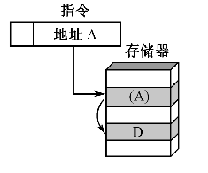

（5.0分）

正确答案

存储器间接寻址

窗体底端